2024-2025秋冬 大学物理实验期末回忆卷（大物实验）
一、选择
1、50分度游标卡尺，下列测量结果正确的是 A. 38.75 B. 38.795 C. 38.76 D. 38.796
2、仪器允差属于（ ）误差
3、下列说法错误的是（ ） C.仪器零点偏移属于未定系统误差
4.随机误差的正态分布不具有什么性质 A. 单峰性 B. 补偿性 C. 均匀性 D. 对称性
5.给了一个读数，零点误差，和不确定度，求最后的结果
6.不确定度的产生原因，判断是否正确
7.电压表量程5V，准确度1.0级，求示值误差
8.要改变示波器垂直通道的量程，要调节什么旋钮
9.用自准直法测三棱镜角度，调节垂直的先后顺序
10、某信号频率1000HZ，屏幕显示5个波形，求扫描电压周期
二、填空
1、服从均匀分布的B类不确定度表达式
2、不确定度最多保留（ ）位有效数字，按照修约规则修约下列质量数据 u=0.1314g u=0.2209g
3、测量结果的调整根据不确定度来修约，修约准则是
4、给了一个斜着的椭圆李萨如图形，垂直通道灵敏度1V/DIV，CH1电压正比于𝑠⁢𝑖⁢𝑛⁢1000⁢𝜋⁢𝑡，求Y方向电压峰峰值和频率
5、分光计自准直法调节中，如果调整后目镜中分划板已清晰，但是绿十字像模糊，应调节（ ）
6、分光计调整平行光管和望远镜同轴等高时，狭缝要（ ）放置，……，狭缝要与叉丝的（ ）对齐
三、简答
1、示波器主要功能，并写出三个能直接测量的参数
2、示波器波形向左移动的原因，要如何调整使波形稳定
3、画自准直光路图并说明原理
4、给了一个分光镜观察的望远镜中看到的图，问操作不当之处
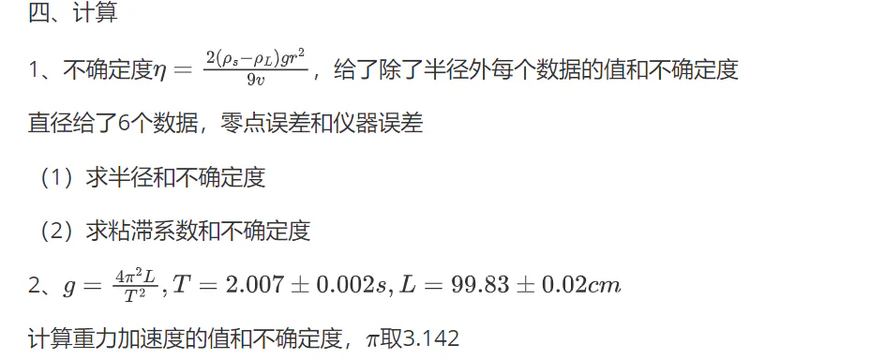
五、论述
最难的实验和最感兴趣的实验

